森林草原防火火情地面监控系统
建设项目

技
术
方
案

建设单位：XXX国有林场
编制日期：202X年XX月
编 制 人：路生（18623147496）
编制单位：重庆英卡电子有限公司

2023年2月
目 录
第一章 总论 1
1.1. 项目提要 1
1.1.1. 项目名称 1
1.1.2. 项目建设地点 1
1.1.3. 项目建设单位 1
1.1.4. 建设单位负责人 1
1.1.5. 项目性质 1
1.1.6. 项目建设内容及规模 1
1.1.7. 项目建设期限 2
1.1.8. 项目总投资 2
1.2. 依据 2
1.2.1. 相关法律法规 2
1.2.2. 相关政府文件及规划 2
1.2.3. 相关技术标准 3
1.3. 项目建设目标 4
1.4. 可行性结论 5
第二章 项目建设的必要性 7
2.1. 项目建设背景与由来 7
2.1.1. 项目建设背景 7
2.1.2. 防火监测系统现状 8
2.1.3. 存在的问题 9
2.2. 应用需求分析 9
2.3. 项目建设的必要性分析 10
2.3.1. 是全区域森林生态建设成果保护的需要 10
2.3.2. 是推动智慧林草建设的需要 10
2.3.3. 是加强片区森林火灾预防的需要 10
第三章 总体建设方案 11
3.1. 指导思想与原则 11
3.2. 系统架构 12
3.2.1. 总体架构 12
3.2.2. 技术架构 15
3.3. 主要技术 17
3.3.1. 云计算 17
3.3.2. 物联网技术 18
3.3.3. 人工智能技术 19
3.3.4. 大数据技术 19
3.3.5. 移动互联网技术 20
3.4. 标准规范建设 21
3.4.1. 建设原则 21
3.4.2. 建设内容 21
3.5. 林下红外预警监测 21
3.5.1. 林下红外预警监测的必要性 21
3.5.2. 系统组成 22
3.5.3. 自组网地表火探测系统 23
3.5.4. NB-IoT地表火探测系统 33
3.5.5. 建设方案 46
3.6. 森林和草原火情地面监控系统 47
3.6.1. 林火监测预警子系统 47
3.6.2. 森林防火辅助决策子系统 48
3.6.3. 森林防火信息管理子系统 48
3.6.4. 森林防火大数据展示子系统 49
3.7. 森林和草原火情地面监控系统云资源 49
第四章 职业安全与卫生 51
4.1. 设计依据 51
4.2. 职业安全 51
4.3. 职业卫生 51
第五章 环境影响评价 52
5.1. 项目对环境的影响 52
5.2. 环境保护措施 53
5.3. 环境影响评价 55
第六章 项目组织管理 56
6.1. 领导和管理架构 56
6.1.1. 领导小组 56
6.1.2. 专家组 57
6.1.3. 项目管理机构 57
6.2. 建设管理 58
6.3. 运行管理 59
第七章 投资估算与资金来源 60
7.1. 投资估算编制说明 60
7.1.1. 估算编制依据 60
7.1.2. 投资估算取费说明 60
7.2. 投资估算 60
第八章 综合评价 61
8.1. 项目风险评价 61
8.1.1. 风险识别和分析 61
8.1.2. 风险对策和管理 62
8.2. 项目影响分析 63
8.3. 项目评价 63
8.3.1. 生态效益 63
8.3.2. 社会效益 64
8.3.3. 经济效益 64
第九章 附件 65
9.1. 附表：XXX森林和草原火情地面监控系统预算表 65

总论

项目提要

项目名称
XXX

项目建设地点
XXX

项目建设单位
XXX

建设单位负责人
XXX

项目性质
XXX

项目建设内容及规模
本次项目建设内容：森林和草原火情地面监控系统，地表火探测器XXX套。

项目建设期限
本项目的建设期为X个月，即202X年XX月至202X年XX月。

项目总投资
该项目总投资XXX万元人民币。

依据

相关法律法规
- 《中华人民共和国森林法》（2020年7月1日实施）；
- 《中华人民共和国网络安全法》（2016年修订）；
- 《森林防火条例》（国务院令第541号，2008年）；
- 《中华人民共和国计算机信息系统安全保护条例》（国务院147号令，1994年）。
......

相关政府文件及规划
- 《全国森林防火规划（2016-2025年）》；
- 《国家电子政务工程建设项目管理暂行办法》（国家发展和改革委员会令〔2007〕第55号）；
- 《全国林业信息化建设纲要（2008—2020年）》；
- 《全国林业信息化建设技术指南（2008—2020年）》；
- 国家自然资源和规划局《关于推进中国林业物联网发展的指导意见》（2016年）；
......

相关技术标准
- 《森林火险监测站技术规范》LY/T 2579—2016；
- 《森林火灾信息处置规范》LY/T 2585—2016；
- 《森林防火地理信息系统技术要求》LY/T 2663—2016；
- 《森林防火数字超短波通信系统技术规范》LY/T 2664—2016；
- 《林业信息术语》LY/T2265-2014；
- 《林业信息元数据》LY/T2266-2014；
- 《林业基础信息代码编制规范》LY/T2267-2014；
- 《林业信息资源交换体系框架》LY/T2268-2014；
- 《林业信息资源目录体系框架》LY/T2269-2014；
......

项目建设目标
综合运用物联网、云计算、人工智能、大数据、移动互联网等新一代信息技术，改善林区森林防火监测装备建设水平。围绕火情的早期预警预报及应急指挥管理，运用计算机网络和现代通讯等高新技术和手段，加强森林火灾预防体系建设，形成重点覆盖、智能化的智慧林草防火监测管理体系。
通过移动终端短信预警等信息服务，使XXX各区域实现信息自动化，使各部门间按职责分工相互协作办公、检查、处置等。

可行性结论
森林火灾具有突发性和不可预见性的特点，危及国家安全和森林资源安全,影响全区域的生态文明建设和生态屏障建设。搞好森林火灾的预防和扑救是各级政府必须面对的一项长期而艰巨的任务。加强森林火灾高风险综合治理建设，是做好森林火灾预防和扑救的重要环节。本项目实施可提高XXX林下防火“打早，打小，打了”应急能力和防火设施设备装备预警水平、提升森林火灾扑救水准、减少森林火灾对森林资源的破坏、提高灭火效率、降低森林资源损失程度、维护林区生态资源安全和人民生命财产安全。
因此，本项目建设是必要的，本项目建设方式、建设规模及建设思路都是切实可行的。

项目建设的必要性

项目建设背景与由来

项目建设背景
森林是陆地生态系统的主体，是人类赖以生存和发展的根基，森林火灾突发性强、破坏性大、危险性高，位居破坏森林的三大自然灾害（火灾、病害、虫害）之首，是全球发生最频繁、处置最困难、危害最严重的自然灾害之一，严重威胁着生态文明建设成果和森林资源安全。中共中央在《关于加快林业发展的决定》中明确指出：森林防火是维护森林资源安全、巩固林业生态建设成果的重要保障。当前，我国进入全面推进生态文明建设的新时期，森林防火是生态文明建设的安全保障，是森林资源保护的重要内容，是国家应急管理的重要内容，事关人民生命财产安全和森林资源安全，事关国土生态安全，森林防火责任重于泰山。
党的十九大报告强调要坚持以人民为中心的发展思想，坚持人与自然和谐共生的基本要求，坚持绿水青山就是金山银山的核心理念，坚持生态优先绿色发展的战略导向，坚持以改革创新为动力源泉，坚持以推动高质量发展为实施路径，大规模推进国土绿化提升行动，强化森林和湿地生态系统保护修复，大力发展生态富民产业，努力实现生态美、产业兴、百姓富的有机统一。

防火监测系统现状
XXX林下防火监测手段有：XXX

存在的问题
现XXX森林防火面临以下问题：
景区参观来往的车辆、人员较多，存在严重隐患。一旦发生火情，必须及时发现、及时组织指挥扑灭，有效避免造成重大损失。
现有设备未实现XXX重点区域林下地表火监测全覆盖，由于景区观赏人员较多，防火责任大，需实现重点区域林下地表火监测全覆盖。

应用需求分析

2.2.1. 管理高效
XXX生态系统完好，为更好地保护这一生态资源，切实解决林区防火工作过程中管理低效、手段匮乏等问题，必须在XXX充分利用新一代信息技术达到管理高效的目的，使防火逐渐向信息化管理过渡，持续不断的建立健全火灾预防体系。

2.2.2. 决策有据
通过整合各项基础数据，并充分利用大数据智能技术，逐步形成信息化火灾防控及林区资源保护能力，从而为的防火指挥、资源保护等提供决策支撑服务。

2.2.3. 安全可靠
通过适度前瞻性的规划设计建设的以新一代信息技术为支撑的信息化服务平台，并在实践过程中逐步建立适宜的“标准规范体系”和“运营保障体系”。遵照国家及行业相关信息安全法规建设及运营，使高效的产业运作体系和行政监管机制能够长期、可靠、安全的运作，从而最终为XXX的林区资源保护工作提供坚实的基础和重要保障。

项目建设的必要性分析

是全区域森林生态建设成果保护的需要
火险区域一旦发生火情，必须及时发现、及时组织指挥扑灭，有效避免造成重大损失。为此，XXX防火监测预警项目建设势在必行。

是推动智慧林草建设的需要
智慧林草是现代高新技术综合的产物，是社会发展的必然趋势。进行森林和草原火情地面监控系统建设，整合相关系统，实现地理信息、监测、指挥、调度于一体。通过该项工程的建设，将探索XXX数字景区建设的经验，促进数字景区建设的发展。

是加强片区森林火灾预防的需要
XXX森林和草原火情地面监控系统建设后，对林火进行监测，避免监测死角、提升平台清晰度提高监测能力，避免火灾发现迟、报警慢，使防火工作迈上一个新的台阶。

总体建设方案

指导思想与原则
本文件编制遵循以下基本原则：
（1）先进性和可扩展性
（2）实用性和便捷性
（3）可行性和可操作性
（4）经济性与安全性
（5）可靠性和合理性
（6）灵活性与兼容性
（7）需求主导，整合应用的原则

系统架构

总体架构
XXX森林和草原火情地面监控系统建设项目主要用于监测林下重点防火区域，实现重点林区无死角、全覆盖。由物联设备层、基础设施层、数据层、应用支撑层、应用层共五层架构和标准规范体系、运营保障体系两个体系构成。
1、应用层
应用层包括：森林防火监测“一张图”，以及地表火监测预警子系统、森林防火信息管理子系统、森林防火辅助决策系统，面向各级管理用户提供分级授权登录访问。
2、支撑层
应用支撑层为应用层提供森林防火相关业务应用的支持服务，包括3D地图引擎、中间件技术、数据库模型和数据通讯接口等四部分。
3、数据层
数据层提供基于3DGIS专业电子地图作为基础地理数据层，建立起全区域公共基础数据库、森林资源数据库、网格巡护监管数据库、辅助决策数据库、森林防火数据库、物联设备数据库。
4、设施层
基础层包括：通讯网络、计算存储、信息安全和加密认证等计算存储网络安全基础设施。
5、物联层
物联层包括利用：自组网地表火探测器、NB-IoT地表火探测、物联网关等感知和应用设备的集成并接入分布在XXX林业局和各个林场重点区域，实现对全区域重点防火区的全监测。

主要技术

云计算
云计算（cloud Computing）是一种新兴的共享基础架构的方法，可以将系统池连接在一起以提供各种 IT 服务。在项目建设中,云计算在海量数据处理存储、“智慧防火”运营模式与服务模式等方面具有重要作用，支撑“智慧防火”的高效运转，提高保护区管理业务能力，创新 IT 服务模式。主要包括三个层次的服务：基础设施级服务(IaaS)、平台级服务(PaaS)、软件级服务(SaaS)。云计算作为新型计算模式，可以应用到“智慧防火”决策服务方面，为森林防火智能决策提供计算和存储能力，其扩展性可以极大地方便用户，使其成为“智慧防火”管理的核心。对于海量的物联网数据的存储，需要使用云计算存储，将网络中不同类型的存储设备通过应用软件集合起来协同工作，共同对外提供数据存储和业务访问功能。利用云计算的并行处理技术，挖掘数据的内在关联，对数据应用进行并行处理。IaaS 层提供可靠的调度策略，是智慧防火云计算得以高效实现的关键。

物联网技术
物联网就是“物物相连的互联网”，通过智能感知、识别技术与普适计算、泛在网络的融合应用，构建一个覆盖世界上所有人与物的网络信息系统，实现物理世界与信息世界的无缝连接。物联网是互联网的应用拓展，以互联网为基础设施，是传感网互联网、自动化技术和计算技术的集成及其广泛和深度应用。物联网主要由感知层、网络传输层和信息处理层组成。应用创新是物联网发展的核心，以用户体验为核心的创新 2.0 是物联网发展的灵魂。物联网用途极其广泛，遍及交通、安保、家居、消防、监测、医疗、栽培、食品等多个领域。尤其在森林防火、古树名木管理、珍稀野生动物保护、木材追踪管理等方面广泛应用。作为下一个经济增长点，物联网必将成为"智慧林业”建设中的重要力量。

人工智能技术
人工智能（Artificial Intelligence），英文缩写为AI。它是研究、开发用于模拟、延伸和扩展人的智能的理论、方法、技术及应用系统的一门新的技术科学。
人工智能是计算机科学的一个分支，它企图了解智能的实质，并生产出一种新的能以人类智能相似的方式做出反应的智能机器，该领域的研究包括机器人、语言识别、图像识别、自然语言处理和专家系统等。人工智能从诞生以来，理论和技术日益成熟，应用领域也不断扩大，可以设想，未来人工智能带来的科技产品，将会是人类智慧的“容器”。人工智能可以对人的意识、思维的信息过程的模拟。人工智能不是人的智能，但能像人那样思考、也可能超过人的智能。

大数据技术
大数据（Big Data)指的是所渉及的资料量规模巨大到无法透过目前主流软件工具，在合理时间内达到撷取、管理、处理、并整理成帮助管理、经营决策的资讯。大数据技术的战略意义不在于掌握庞大的数据信息，而在于对这些含有意义的数据进行专业化处理。大数据可分成大数据技术、大数据工程、大数据科学和大数据应用等领域。目前谈论最多的是大数据技术和大数据应用，即从各种各样类型的数据中，快速获得有价值信息。目前：大数据技术已经应用到了安全管理、环保、水利、金融等领域，随着互联网行业终端设备应用、在线应用和服务，以及与垂直行业的融合等，互联网行业急需大数据技术的深度开发和应用，并且将快速带动社会化媒体、电子商务的快速发展，其他的互联网分支也会紧追其后，整个行业在大数据的推动下将会蓬勃发展。随着信息技术在监测预警管理服务的不断加强，大数据技术在森林防火的应用也是不可或缺的；包括系统信息共享、业务协同高效运营，以及防火监测管理、应急指挥、远程服务等功能。

移动互联网技术
移动互联网是移动通信技术与互联网技术融合的产物，是一种新型的数字通信模式。广义的移动互联网是指用户使用蜂窝移动电话、PDA 或者其他手持设备，通过各种无线网络，包括移动无线网络和固定无线接入网等接入到互联网中，进行话音、数据和视频等通信业务。随着无线技术和视频压缩技术的成熟，基于无线技术的网络视频监控系统，为保护区工作提供了有力的技术保障。基于 3G、4G 技术的网络监控系统需具备多级管理体系，整个系统基于网络构建，能够通过多级级联的方式构建一张可全网监控、全网管理的视频监控网，提供及时优质的维护服务，保障系统正常运转。

标准规范建设

建设原则
标准规范的建设是为了给信息系统的建设提供指导原则，使得系统或平台在开发设计时有章可循。“信息整合，标准先行”，通过标准规范的建立和实施，为视频监测指挥平台的相关运行和监管机构、数据集成和数据交换以及数据共享打下基础。因此本期项目标准规范的建设应该遵循如下原则：
（1）有国家（行业）标准的，优先遵循国家（行业）标准；
（2）即将形成国家（行业）标准的，争取在标准基本成熟时，将该标准率先引入试用；
（3）无国家（行业）标准，等效采用或约束使用国际标准；
（4）无参照标准，按标准制定规范，自行进行研制；
（5）在编写相关信息交换标准时，需考虑到未来的发展和变化。

建设内容
本次项目建设是对XXX重点区域林下火情监测，本次建设共在重点区域林区、步道安装部署XXX台NB-IoT地表火探测器。

林下红外预警监测

林下红外预警监测的必要性
森林火灾一般分为地表火、林冠火和地下火3种。地表火预警监测系统以预警监测林下地表早期小火为主，在发生火险(灾)初期进行预警监测，防止火情蔓延，能为扑救行动，真正能做到“打早、打小、打了”。双光谱视频监控防火系统优势在于大面积监测预警，是以监测树冠火为主，火势发展为树冠火时，通常火势已经比较大，火势蔓延范围也已比较广阔，地表火预警监测系统能在火险(灾)初期进行监测预警，布置在重点防控区域，可与双光谱视频监控防火系统形成双重保障，相辅相成，实现高空、地面立体防火预警监测。
针对植被茂密、落叶厚积、天干物燥、游客较多、火患较高的森林防火现实问题，拟引进国际先进、国内领先的“林火红外监测预警物联网”技术成果及其无人值守管理模式，着力构建一个全天候、全自动、无人值守的林下早期火情预警监测传感网络，进行7*24小时不间断巡护，切实达到林下火情“早发现、早扑救”的根本目标，有效解决森林火灾随机性强、突发性强、防不胜防的现实问题，使生态资源得到有效的保护。

系统组成
森林和草原火情地面监控系统，用于监测林下重点防火区域，实现重点林区无死角、全覆盖。前端感知设备由地表火探测器、物联网网关及后端云平台组成。
针对于林区网络传输的问题，本方案在有NB-IoT信号覆盖的区域选择NB-IoT地表火探测器，在没有运营商信号的区域选择自组网地表火探测器。
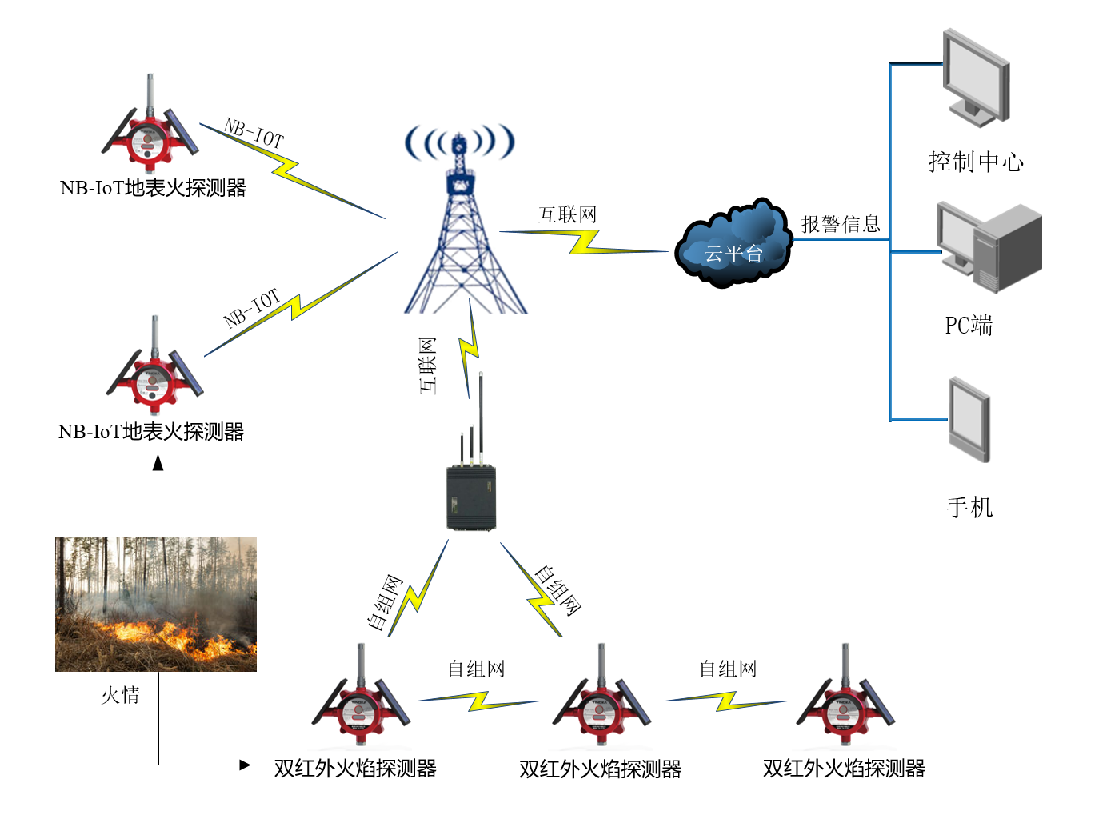
森林防火预警监测系统拓扑结构图

自组网地表火探测系统
          - 系统运行流程
自组传感网防火预警系统工作流程：监控林区一旦发生火情，红外火灾探测器就能够在30秒内发现探测窗口范围内的火焰，并将火灾定位信息通过相邻探测器以无线跳传得方式以最短的路径发送到物联网网关；物联网网关通过4G网络的方式将火情定位信息发送到“云服务平台”；云服务平台通过三维地图进行报警，同时通过短信将报警信息发送至各管理员，管理者通过平台结合实时气候环境数据进行指挥调度；林业巡护人员赶往现场进行处置。
          - 自组网地表火探测器

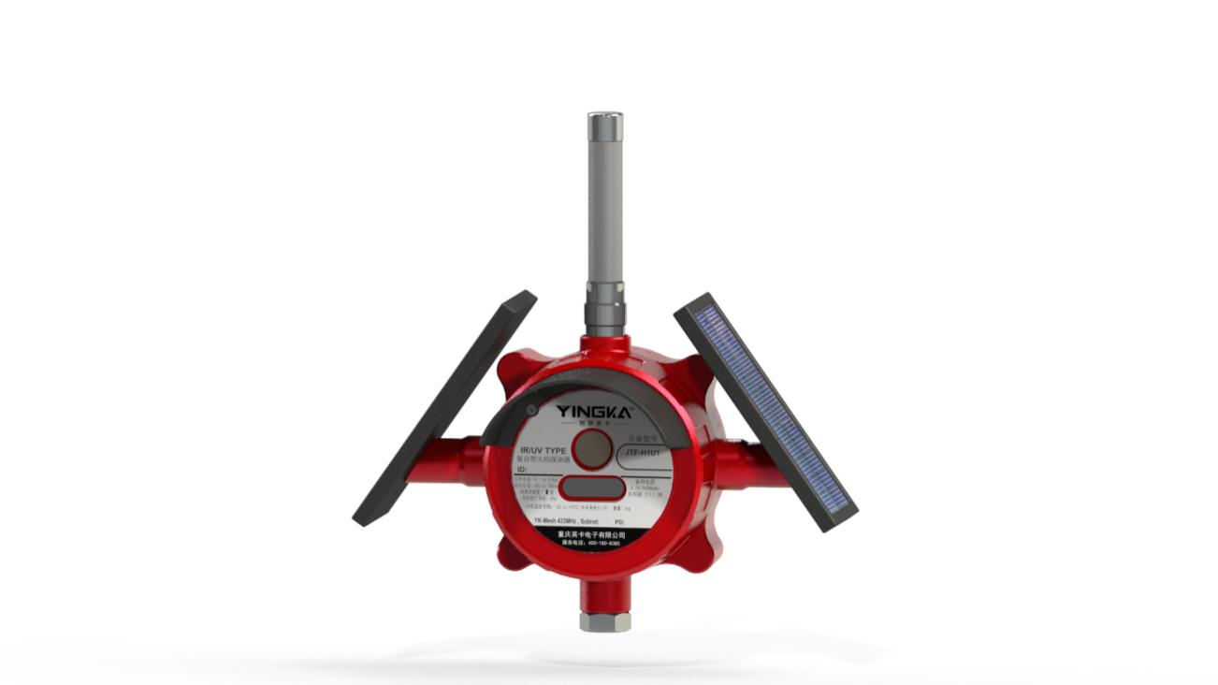
自组网地表火探测器
（一）产品简介
自组网地表火探测器(以下简称探测器) ，是一种适用于无信号区域的森林草原地表火监测、定位、报警的智能传感终端产品。该产品在30秒内快速定位报警,助力实现森林草原地表火“打早、打小、打了”的根本目标。该产品具有光能自供电、无线自组网、设备自防盗等功能,不需电源供电、不需铺设网线、不需人工值守，支持树载或杆载固定安装，具有部署灵活、安装简便、准确可靠等显著特点。
（二）适用范围
适用于国家公园、自然保护区、自然公园（自然景区、市政园林）、国有林场、集体林场的人行道、车行道、观光区、露营区、祭祀区、农作区等人为火险高发的林缘地表火监测与报警，也适用于电力、交通、粮储等应用场所。
（三）主要功能特点
（1）火情监测与定位报警
30秒内准确识别地表火，并发出定位报警信息。

火情报警信息截图
          - 物联网网关
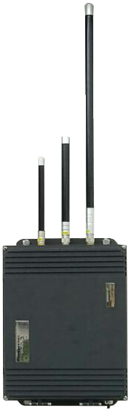
物联网网关
（一）产品简介
物联网网关，是一种配合自组网地表火探测器使用，适用于野外环境传感器网络测控管理与云端接入通信的智能终端产品。该产品综合运用了RF短距离无线通信、自组网络( AdHoc)、互联网通信等技术,内置YK-Mesh自组网路由管理和互联网TCP/IP通信协议,可管理智能传感器终端产品并将传感网接入云端,具有YK-Mesh网络管理、云端互联接入、双向数据通信等功能，不需要人工值守,具有安装简便、部署灵活、长期可靠的显著特点。

NB-IoT地表火探测系统
          - 系统运行流程
NB-IoT传感网防火预警系统工作流程：监控林区一旦发生火情，火灾探测器就能够在30秒内发现探测窗口范围内的火焰，并将火灾定位信息及火情现场照片发送到“云服务平台”；云服务平台通过三维地图进行报警，同时通过短信将报警信息发送至各护林员，管理者通过平台结合实时气候环境数据进行指挥调度；林业巡护人员赶往现场进行处置。
          - NB-IoT地表火探测器

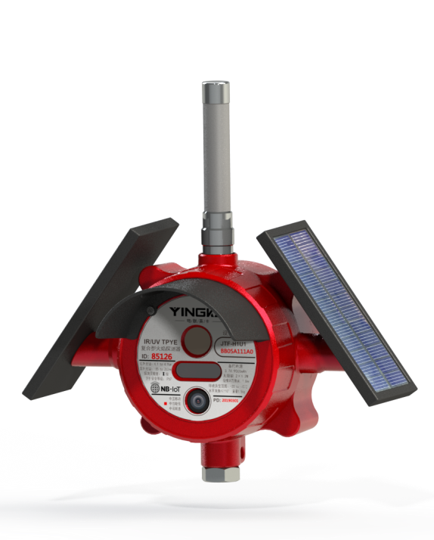
NB-IoT地表火探测器
（一）产品简介
NB-IoT地表火探测产品是一种适用于有信号区域的森林草原地表火早期火险(灾)探测及预警的智能传感终端产品。该产品综合运用了紫红外传感、图像传感、位置传感等复合传感与人工智能模式识别(AI)技术，采用野外环境光能自主供电，利用NB-IoT无线通信接入云端，具有火焰监测与火情预警、设备跌落与位移预警、设备诊断与故障预警等功能，无需电源线供电，无需铺设网络线缆，无需人工值守，具有功耗低、探测准、传输远、抗干扰强、安装部署方便等显著特点。
（二）适用范围
适用于国家公园、自然保护区、自然公园（自然景区、市政园林）、国有林场、集体林场的人行道、车行道、观光区、露营区、祭祀区、农作区等人为火险高发的林缘地表火监测与报警，也适用于电力、交通、粮储等应用场所。
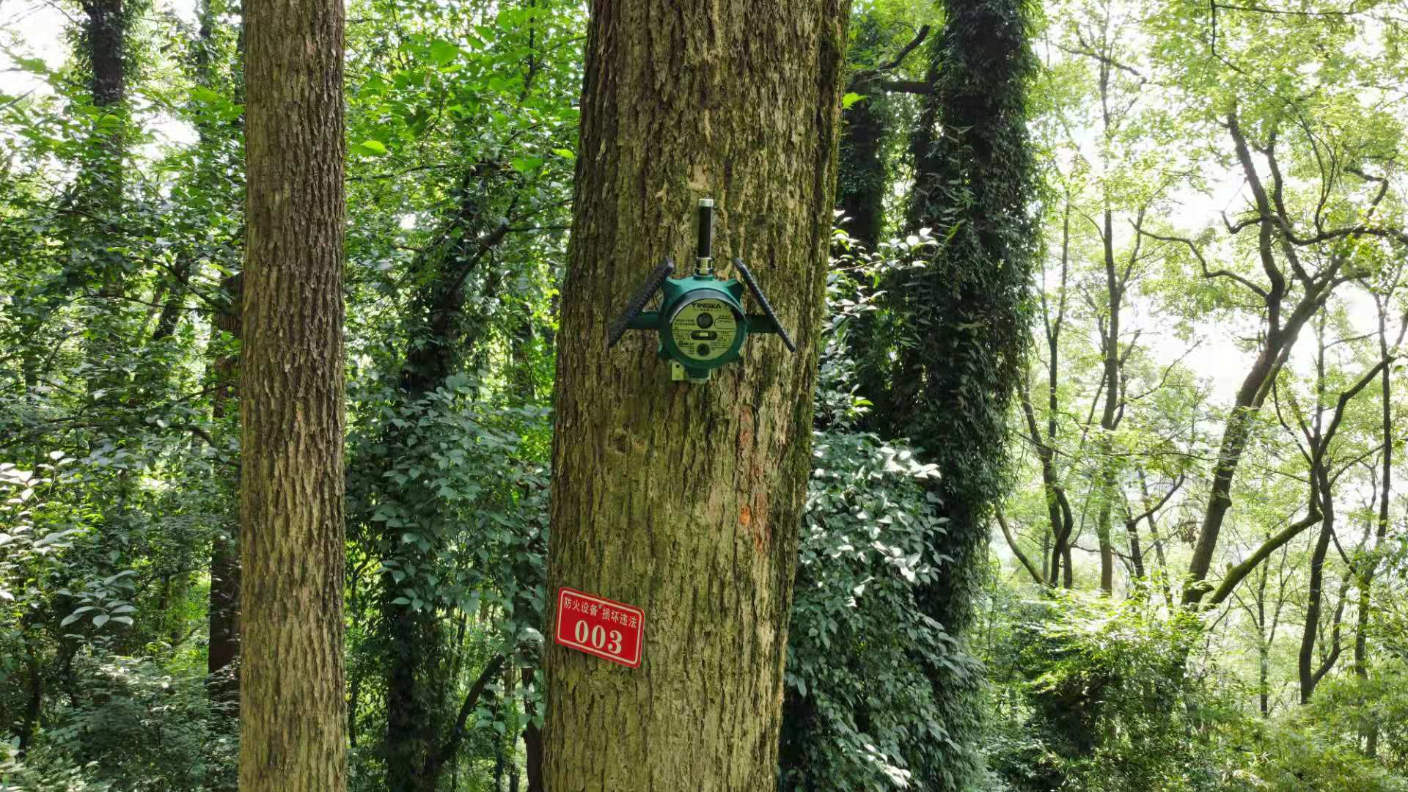
林区安装示意图
（三）主要功能特点
（1）火情监测与定位报警
30秒内准确识别地表火，并发出定位报警信息。
火情报警信息截图
（2）防盗监测与定位报警
（3）广角拍照与取证回传
地表火探测系统各场景火情抓拍图如下：
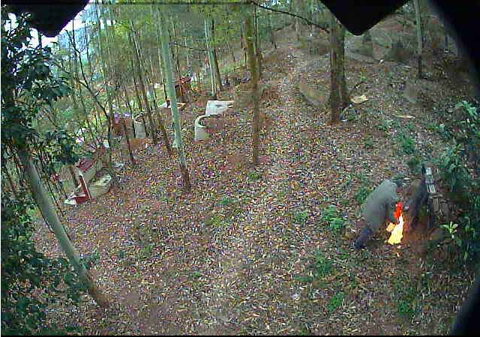
地表火探测系统火情现场抓拍祭奠烧纸照片
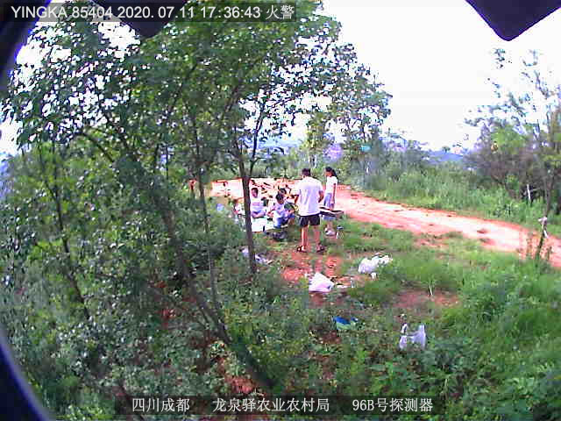
地表火探测系统火情现场抓拍野炊用火照片

建设方案
本次在XXX 重点防护区域内安装地表火探测器合计xx台,覆盖路径合计XXKM。在XX区域安装XX台NB-IoT地表火探测器，覆盖路径共XXKM，在XX区域安装XX台自组网地表火探测器，覆盖路径共XXKM。
地表火探测器点位分布详细表
序号 | 区域名称 | 覆盖路径 | NB-IoT探测器 | 物联网网关 | 自组网地表火探测器
1 |  | Km
2
3
4
5
合计

具体点位部署示意图如下图红色路径所示：
地表火探测器覆盖路径示意图（根据实际情况修改）

森林和草原火情地面监控系统

林火监测预警子系统
基于地表火探测器、物联网网关等野外前端物联网设备及通信数据，构建“林火监测预警子系统”，面向各单位用户提供可视化、分级化、智能化的早期林火红外火灾监测报警、物联网设备监管等综合应用，包括
（1）电子地图
（2）监测预警
（3）报警通知
（4）报警处理

森林防火辅助决策子系统
森林防火辅助决策子系统是综合运用多种信息化技术结合基础地理空间数据库、林业防火专题数据库为应用支撑，实现三维场景下的“灾前、灾中、灾后”全过程、全方位、一体化动态管控和决策辅助支撑平台，为森林火险监测、预警、预报、扑救、指挥、调度、灾后评估等决策提供技术支撑和科学依据，构建一体化的综合智能森林先期火情处置决策辅助体系。

森林防火信息管理子系统
森林防火信息综合管理子系统支持行政区划管理、角色权限管理、部门岗位的机构分级管理，以及行政区域划分管理以及人员管理等功能。

森林防火大数据展示子系统
森林防火大数据展示子系统主要是面向上级领导和管理人员使用，提供业务管理、统计分析、决策支持类的森林资源、物联设备等各类系统业务数据、工作数据、监测数据等，为管理者提供决策支撑辅助和展示呈现。

森林和草原火情地面监控系统云资源建设
森林和草原火情地面监控系统云资源是承载部署在云端的森林和草原火情地面监控系统进行地表火探测器报警信息的接收、处理、下发的必要资源。
当云端物联网中间件在接收到地表火探测器的报警信息后，由云端森林和草原火情地面监控系统进行数据处理通过短信/微信通知方式发送报警信息给指定的管理人员或领导。
为保证XXX森林防火监测云服务平台长期稳定的运行，需租用和购买以下云计算资源，保证云计算基础设施信息安全达到二级等保要求：
Web应用服务器（1台）
部署内容：Web应用服务器提供XXX森林防火监测云服务平台PC端Web子系统和移动端APP子系统的安装、部署、发布和所有业务应用服务。
数据库服务器（1台）
部署内容：数据库服务器提供XXX森林防火监测云服务平台所有的业务数据存储服务。
文件服务器（1台）
部署内容：文件服务器提供XXX森林防火监测云服务平台的图片和视频文件存储，包括所有业务的图片、视频等文件资源存储服务。

详细方案咨询
重庆英卡电子有限公司

2023年2月

